近日，浙江印发《浙江省“十四五”挥发性有机物综合治理方案的通知》。《通知》强调，达到推动产业结构调整，助力绿色发展；大力推进绿色生产，强化源头控制；严格生产环节控制，减少过程泄漏；升级改造治理设施，实施高效治理；深化园区集群废气整治，提升治理水平；开展面源治理，有效减少排放；强化重点时段减排，切实减轻污染；完善监测监控体系，强化治理能力八个方面的工作要求。推进各地统筹规划建设一批涉VOCs“绿岛”项目，实现VOCs集中高效治理。
近日，浙江印发《浙江省“十四五”挥发性有机物综合治理方案的通知》（以下简称《方案》）。
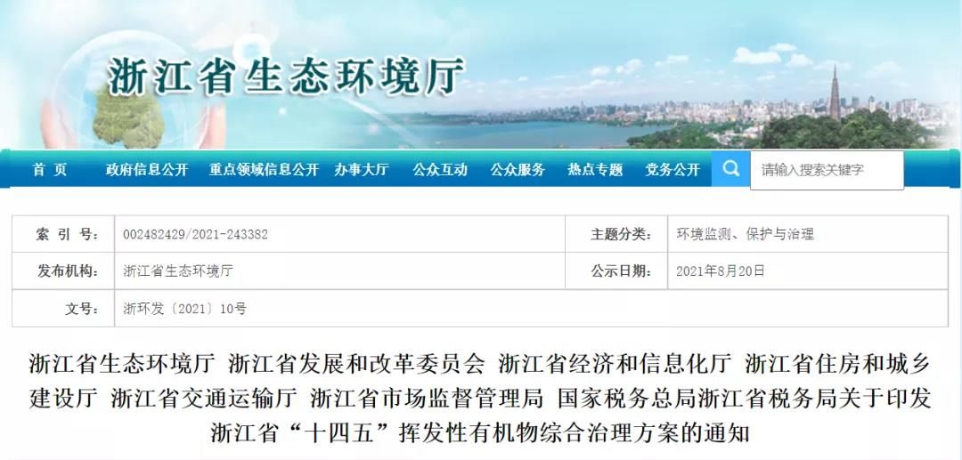
《方案》指出，坚持科学精准治污。紧盯VOCs治理重点领域和难点问题，按照“一地一策、一行一策、一园一策、一企一策”原则，科学施策、精准治理，做到问题精准、时间精准、区位精准、对象精准、措施精准，确保治理务实有效。坚持源头治理优先。树立绿色发展理念，强化源头治理，严格产业准入，大力推进生产和使用环节低VOCs含量原辅材料替代，切实从源头减少VOCs产生。坚持激励约束并举。建立健全低VOCs含量原辅材料源头替代的激励政策体系，推动行业绿色发展和企业转型升级；综合运用行政执法、排污许可等措施严格涉VOCs行业环境监管。坚持多方协作共治。加强部门联动，强化VOCs治理整体性、系统性、协同性；加强督促指导，充分调动相关行业协会和企业治理主动性、积极性、创新性；加强舆论宣传，引导公众绿色消费。
《方案》要求，推动产业结构调整，助力绿色发展：优化产业结构，严格环境准入。大力推进绿色生产，强化源头控制：全面提升生产工艺绿色化水平，全面推行工业涂装企业使用低VOCs含量原辅材料，大力推进低VOCs含量原辅材料的源头替代。严格生产环节控制，减少过程泄漏：严格控制无组织排放，全面开展泄漏检测与修复（LDAR），规范企业非正常工况排放管理。升级改造治理设施，实施高效治理：建设适宜高效的治理设施，加强治理设施运行管理，规范应急旁路排放管理。深化园区集群废气整治，提升治理水平：强化重点开发区（园区）治理，加大企业集群治理，建设涉VOCs“绿岛”项目。开展面源治理，有效减少排放：推进油品储运销治理，加强汽修行业治理，推进建筑行业治理。强化重点时段减排，切实减轻污染：实施季节性强化减排，积极引导相关行业错时施工。完善监测监控体系，强化治理能力：完善环境空气VOCs监测网，提升污染源监测监控能力。
《方案》强调，建设涉VOCs“绿岛”项目。推进各地统筹规划建设一批涉VOCs“绿岛”项目，实现VOCs集中高效治理。同一类别工业涂装企业集聚的园区和企业集群，推进建设集中涂装中心；在已建成集中涂装中心的园区覆盖区域内，同一类别的小微企业原则上不再配套建设溶剂型喷涂车间，确实有需要的应配套高效的VOCs治理设施。吸附剂（如活性炭）年更换量较大的地区，推进建设区域吸附剂集中再生中心，同步完善吸附剂规范采购、统一收集、集中再生的管理体系。同类型有机溶剂使用量较大的园区和企业集群，鼓励建设有机溶剂集中回收中心。（省生态环境厅牵头，省发展改革委、省经信厅等配合）
附通知全文
浙江省“十四五”挥发性有机物综合治理方案
挥发性有机物(VOCs)是形成细颗粒物(PM2.5)和臭氧(O3)的重要前体物。“十三五”期间，我省环境空气质量取得改善，PM2.5浓度大幅下降，但O3污染问题凸显。O3已成为环境空气质量超标的首要因子。加强VOCs治理是控制O3污染的有效途径，也是促进企业提质增效、产业绿色转型的重要方式。为深入推进“十四五”VOCs综合治理，进一步改善环境空气质量，依据《中华人民共和国大气污染防治法》《浙江省大气污染防治条例》和《浙江省空气质量改善“十四五”规划》，制定本方案。
一、总体要求
(一)指导思想
以习近平生态文明思想为指导，贯彻绿色发展理念，积极引导绿色设计、绿色生产、绿色施工、绿色消费，坚持源头治理、系统治理、整体治理，突出精准治污、科学治污、依法治污，全方位、全过程开展VOCs治理，从源头减少产生量、过程减少泄漏量、末端减少排放量，大力推进石化、化工、工业涂装、包装印刷、合成革、制鞋、化纤、纺织印染、橡胶和塑料制品等行业以及油品储运销等面源领域治理，全面提升VOCs治理体系和治理能力现代化水平，进一步改善环境空气质量，切实增强人民群众清新空气获得感、幸福感。
(二)工作原则
坚持科学精准治污。紧盯VOCs治理重点领域和难点问题，按照“一地一策、一行一策、一园一策、一企一策”原则，科学施策、精准治理，做到问题精准、时间精准、区位精准、对象精准、措施精准，确保治理务实有效。
坚持源头治理优先。树立绿色发展理念，强化源头治理，严格产业准入，大力推进生产和使用环节低VOCs含量原辅材料替代，切实从源头减少VOCs产生。
坚持激励约束并举。建立健全低VOCs含量原辅材料源头替代的激励政策体系，推动行业绿色发展和企业转型升级;综合运用行政执法、排污许可等措施严格涉VOCs行业环境监管。
坚持多方协作共治。加强部门联动，强化VOCs治理整体性、系统性、协同性;加强督促指导，充分调动相关行业协会和企业治理主动性、积极性、创新性;加强舆论宣传，引导公众绿色消费。
(三)主要目标
到2025年，VOCs治理能力显著提升，完成国家下达我省的“十四五”VOCs减排目标，O3污染得到有效遏制，减少以O3为首要污染物的超标天数，进一步改善环境空气质量。
二、主要任务
(一)推动产业结构调整，助力绿色发展
1.优化产业结构。引导石化、化工、工业涂装、包装印刷、合成革、化纤、纺织印染等重点行业合理布局，限制高VOCs排放化工类建设项目，禁止建设生产和使用VOCs含量限值不符合国家标准的涂料、油墨、胶粘剂、清洗剂等项目。贯彻落实《产业结构调整指导目录》《国家鼓励的有毒有害原料(产品)替代品目录》，依法依规淘汰涉VOCs排放工艺和装备，加大引导退出限制类工艺和装备力度，从源头减少涉VOCs污染物产生。(省发展改革委、省经信厅按职责分工牵头，省生态环境厅等配合，设区市、县〔市、区〕负责落实。以下均需设区市、县〔市、区〕落实，不再列出)
2.严格环境准入。严格执行“三线一单”为核心的生态环境分区管控体系，制(修)订纺织印染(数码喷印)等行业绿色准入指导意见。严格执行建设项目新增VOCs排放量区域削减替代规定，削减措施原则上应优先来源于纳入排污许可管理的排污单位采取的治理措施，并与建设项目位于同一设区市。上一年度环境空气质量达标的区域，对石化等行业的建设项目VOCs排放量实行等量削减;上一年度环境空气质量不达标的区域，对石化等行业的建设项目VOCs排放量实行2倍量削减，直至达标后的下一年再恢复等量削减。(省生态环境厅牵头)
(二)大力推进绿色生产，强化源头控制
3.全面提升生产工艺绿色化水平。石化、化工等行业应采用原辅材料利用率高、废弃物产生量少的生产工艺，提升生产装备水平，采用密闭化、连续化、自动化、管道化等生产技术，鼓励工艺装置采取重力流布置，推广采用油品在线调和技术、密闭式循环水冷却系统等。工业涂装行业重点推进使用紧凑式涂装工艺，推广采用辊涂、静电喷涂、高压无气喷涂、空气辅助无气喷涂、热喷涂、超临界二氧化碳喷涂等技术，鼓励企业采用自动化、智能化喷涂设备替代人工喷涂，减少使用空气喷涂技术。包装印刷行业推广使用无溶剂复合、共挤出复合技术，鼓励采用水性凹印、醇水凹印、辐射固化凹印、柔版印刷、无水胶印等印刷工艺。鼓励生产工艺装备落后、在既有基础上整改困难的企业推倒重建，从车间布局、工艺装备等方面全面提升治理水平。(省经信厅牵头，省生态环境厅等配合)_ueditor_page_break_tag_
4.全面推行工业涂装企业使用低VOCs含量原辅材料。严格执行《大气污染防治法》第四十六条规定，选用粉末涂料、水性涂料、无溶剂涂料、辐射固化涂料等环境友好型涂料和符合要求的(高固体分)溶剂型涂料。工业涂装企业所使用的水性涂料、溶剂型涂料、无溶剂涂料、辐射固化涂料应符合《低挥发性有机化合物含量涂料产品技术要求》规定的VOCs含量限值要求，并建立台账，记录原辅材料的使用量、废弃量、去向以及VOCs含量。(省生态环境厅牵头，省经信厅等配合)
5.大力推进低VOCs含量原辅材料的源头替代。全面排查使用溶剂型工业涂料、油墨、胶粘剂、清洗剂等原辅材料的企业，各地应结合本地产业特点和本方案指导目录(见附件1)，制定低VOCs含量原辅材料源头替代实施计划，明确分行业源头替代时间表，按照“可替尽替、应代尽代”的原则，实施一批替代溶剂型原辅材料的项目。加快低VOCs含量原辅材料研发、生产和应用，在更多技术成熟领域逐渐推广使用低VOCs含量原辅材料，到2025 年，溶剂型工业涂料、油墨、胶粘剂等使用量下降比例达到国家要求。(省生态环境厅牵头，省经信厅等配合)
(三)严格生产环节控制，减少过程泄漏
6.严格控制无组织排放。在保证安全前提下，加强含VOCs物料全方位、全链条、全环节密闭管理，做好VOCs物料储存、转移和输送、设备与管线组件泄漏、敞开液面逸散以及工艺过程等无组织排放环节的管理。生产应优先采用密闭设备、在密闭空间中操作或采用全密闭集气罩收集方式，原则上应保持微负压状态，并根据相关规范合理设置通风量;采用局部集气罩的，距集气罩开口面最远处的VOCs无组织排放位置控制风速应不低于0.3米/秒。对VOCs物料储罐和污水集输、储存、处理设施开展排查，督促企业按要求开展专项治理。(省生态环境厅牵头，省经信厅等配合)
7.全面开展泄漏检测与修复(LDAR)。石油炼制、石油化学、合成树脂企业严格按照行业排放标准要求开展LDAR工作;其他企业载有气态、液态VOCs物料设备与管线组件密封点大于等于2000个的，应开展LDAR工作。开展LDAR企业3家以上或辖区内开展LDAR企业密封点数量合计1万个以上的县(市、区)应开展LDAR数字化管理，到2022年， 15个县(市、区)实现LDAR数字化管理;到2025年，相关重点县(市、区)全面实现LDAR数字化管理(见附件2)。(省生态环境厅牵头)
8.规范企业非正常工况排放管理。引导石化、化工等企业合理安排停检修计划，制定开停工(车)、检修、设备清洗等非正常工况的环境管理制度。在确保安全的前提下，尽可能不在O3污染高发时段(4月下旬—6月上旬和8月下旬—9月，下同)安排全厂开停车、装置整体停工检修和储罐清洗作业等，减少非正常工况VOCs排放;确实不能调整的，应加强清洗、退料、吹扫、放空、晾干等环节的VOCs无组织排放控制，产生的VOCs应收集处理，确保满足安全生产和污染排放控制要求。(省生态环境厅牵头，省经信厅等配合)
(四)升级改造治理设施，实施高效治理
9.建设适宜高效的治理设施。企业新建治理设施或对现有治理设施实施改造，应结合排放VOCs产生特征、生产工况等合理选择治理技术，对治理难度大、单一治理工艺难以稳定达标的，要采用多种技术的组合工艺。采用活性炭吸附技术的，吸附装置和活性炭应符合相关技术要求，并按要求足量添加、定期更换活性炭。组织开展使用光催化、光氧化、低温等离子、一次性活性炭或上述组合技术等VOCs治理设施排查，对达不到要求的，应当更换或升级改造，实现稳定达标排放。到2025 年，完成5000家低效VOCs治理设施改造升级(见附件3)，石化行业的VOCs综合去除效率达到70%以上，化工、工业涂装、包装印刷、合成革等行业的VOCs综合去除效率达到60%以上。(省生态环境厅牵头)
10.加强治理设施运行管理。按照治理设施较生产设备“先启后停”的原则提升治理设施投运率。根据处理工艺要求，在治理设施达到正常运行条件后方可启动生产设备，在生产设备停止、残留VOCs收集处理完毕后，方可停运治理设施。VOCs治理设施发生故障或检修时，对应生产设备应停止运行，待检修完毕后投入使用;因安全等因素生产设备不能停止或不能及时停止运行的，应设置废气应急处理设施或采取其他替代措施。(省生态环境厅牵头)
11.规范应急旁路排放管理。推动取消石化、化工、工业涂装、包装印刷、纺织印染等行业非必要的含VOCs排放的旁路。因安全等因素确须保留的，企业应将保留的应急旁路报当地生态环境部门。应急旁路在非紧急情况下保持关闭，并通过铅封、安装监控(如流量、温度、压差、阀门开度、视频等)设施等加强监管，开启后应做好台账记录并及时向当地生态环境部门报告。(省生态环境厅牵头)
(五)深化园区集群废气整治，提升治理水平
12.强化重点开发区(园区)治理。依托“清新园区”建设带动提升园区大气环境综合治理水平，引导转型升级、绿色发展，加强资源共享，实施集中治理和统一管理，持续提升VOCs治理水平，稳步改善园区环境空气质量。提升涉VOCs排放重点园区大气环境数字化监管能力，建立完善环境信息共享平台。石化、化工园区要提升溯源分析能力，分析企业VOCs组分构成，识别特征污染物。(省生态环境厅牵头，省发展改革委、省经信厅等配合)
13.加大企业集群治理。同一乡镇及毗邻乡镇交界处同行业涉VOCs企业超过10家的认定为企业集群。各地结合本地产业结构特征，进一步排查使用溶剂型涂料、油墨、胶粘剂、清洗剂的行业，以及化纤、橡胶制品、使用再生塑料的塑料制品等企业集群。优化企业集群布局，积极推动企业集群入园区或小微企业园。对存在突出问题的企业集群要制定整改方案，统一整治标准和时限，实现标杆建设一批、改造提升一批、优化整合一批、淘汰退出一批。(省生态环境厅、省经信厅按职责分工牵头，省发展改革委、省市场监管局等配合)
14.建设涉VOCs“绿岛”项目。推进各地统筹规划建设一批涉VOCs“绿岛”项目，实现VOCs集中高效治理。同一类别工业涂装企业集聚的园区和企业集群，推进建设集中涂装中心;在已建成集中涂装中心的园区覆盖区域内，同一类别的小微企业原则上不再配套建设溶剂型喷涂车间，确实有需要的应配套高效的VOCs治理设施。吸附剂(如活性炭)年更换量较大的地区，推进建设区域吸附剂集中再生中心，同步完善吸附剂规范采购、统一收集、集中再生的管理体系。同类型有机溶剂使用量较大的园区和企业集群，鼓励建设有机溶剂集中回收中心。(省生态环境厅牵头，省发展改革委、省经信厅等配合)_ueditor_page_break_tag_
(六)开展面源治理，有效减少排放
15.推进油品储运销治理。加大汽油、石脑油、煤油、原油等油品储运销全过程VOCs排放控制。在保障安全的前提下，推进重点领域油气回收治理，加强无组织排放控制，并要求企业建立日常检查和自行监测制度。各设区市要每年组织开展一轮储油库、油罐车、加油站油气回收专项检查和整改工作。年销售汽油量大于5000吨的加油站全部安装油气回收自动监控设施，并与生态环境部门联网。(省生态环境厅、省交通运输厅、浙江海事局等按职责分工推进，省能源集团、省交通集团、省海港集团、中石化浙江分公司、中石油浙江销售分公司等参与)
16.加强汽修行业治理。提升行业绿色发展水平，推进各地建设钣喷共享中心，配套建设适宜高效VOCs治理设施，钣喷共享中心辐射服务范围内逐步取消使用溶剂型涂料的钣喷车间。喷漆、流平和烘干等工艺操作应置于喷烤漆房内，使用溶剂型涂料的喷枪应密闭清洗，产生的VOCs应集中收集和治理。底色漆、本色面漆推广使用水性涂料，鼓励其他上漆环节的低VOCs含量原辅材料源头替代。(省交通运输厅牵头，省生态环境厅等配合)
17.推进建筑行业治理。积极推动绿色装修，在房屋建筑和市政工程中推广使用低VOCs含量的涂料和胶粘剂，优先选用装配式建筑构件和定型化、工具式施工安全防护设施，减少施工现场涂装作业;推广装配化装修，优先选用预制成型的装饰材料，除特殊功能要求外的室内地坪施工应使用无溶剂涂料和水性涂料。(省建设厅牵头)
(七)强化重点时段减排，切实减轻污染
18.实施季节性强化减排。以O3污染高发的夏秋季为重点时段，以环杭州湾和金衢盆地为重点区域，以石化、化工、工业涂装、包装印刷等为重点行业，结合本地VOCs排放特征和O3污染特点，研究制定季节性强化减排措施。各地排查梳理一批VOCs物质活性高、排放量大的企业，按照《排污许可管理条例》相关规定，将O3污染高发时段禁止或者限制VOCs排放的环境管理措施纳入排污许可证。(省生态环境厅牵头，省经信厅等配合)
19.积极引导相关行业错时施工。鼓励企业生产设施防腐、防水、防锈等涂装作业尽量避开O3污染高发时段。合理安排市政设施维护、交通标志标线刷漆、道路沥青铺设等市政工程施工计划，尽量避开O3污染高发时段;对确需施工的，实施精细化管理，当预测将出现长时间高温低湿气象时，调整作业计划，尽量避开每日O3污染高值时间。(省生态环境厅牵头，省经信厅、省建设厅、省交通运输厅等配合)
(八)完善监测监控体系，强化治理能力
20.完善环境空气VOCs监测网。继续开展城市大气VOCs组分观测，完善区域及城市大气环境PM2.5和O3协同监测网。综合运用自动监测、走航监测等技术，加强涉VOCs排放的重点园区大气环境监测及监控能力建设;石化、化工园区推广建设VOCs特征因子在线监测系统，推动建立健全监测预警监控体系。(省生态环境厅牵头)
21.提升污染源监测监控能力。VOCs重点排污单位依法依规安装VOCs自动监控设施，鼓励各地对涉VOCs企业安装用电监控系统、视频监控设施等。加强VOCs现场执法监测装备保障，2021年底前，设区市生态环境部门全面配备红外成像仪等VOCs泄漏检测仪、VOCs便携式检测仪、微风风速仪、油气回收三项检测仪等设备;2022年底前，县(市、区)全面配备VOCs便携式检测仪、微风风速仪等设备。鼓励辖区内有石化、化工园区的县(市、区)配备红外成像仪等VOCs泄漏检测仪器。(省生态环境厅牵头，省财政厅等配合)
三、保障措施
(一)加强组织领导。各地各部门要将VOCs综合治理作为“十四五”治气工作的重要任务，切实加强组织领导和部门协作，建立健全VOCs治理指标体系、工作体系、政策体系和评价体系。各设区市要组织对“十三五”VOCs治理工作情况开展“回头看”，落实、落细“十四五”各项任务措施;各地要明确本辖区VOCs治理重点行业(企业)，建立“一厂一策一档”制度。各级大气办(蓝天办)要充分发挥统筹协调作用，认真组织相关部门做好实施、监督、管理和宣传引导工作。省级相关部门要各负其责、强化协作、认真督导，及时协调解决推进过程中出现的困难和问题，确保VOCs综合治理取得实效。
(二)加强政策支持。研究制订低VOCs含量原辅材料源头替代的产业、财政、金融等激励政策，建立涉VOCs排放企业绿色积分评级制度，指导各地按评级实施分类或差异化管理。在相关设区市、县(市、区)开展VOCs排污权有偿使用和交易试点。(省生态环境厅牵头，省级有关部门配合)适时制(修)订化纤、制药、汽修、纺织染整、工业涂装等大气污染物排放标准，研究出台执行国家标准“厂区内VOCs无组织排放监控要求”的规定。(省生态环境厅牵头，省市场监管局配合)
(三)强化监督执法。加大VOCs排放监管，开展监测执法联合检查，对未按规定在密闭空间或者设备中生产，未按规定安装使用VOCs污染防治设施，未采取减少VOCs排放措施，未建立和保存相关台账，未按排污许可证规定排污，以及不能稳定达标排放和无组织排放超标等违法行为，依法依规严格查处，并定期向社会公开。(省生态环境厅牵头)加大对涉VOCs产品生产、销售、使用单位抽检力度，严厉打击生产、销售和使用VOCs含量限值不符合标准的产品行为。(省市场监管局、省生态环境厅按职责分工牵头，省经信厅等配合)加大环境保护税征管力度，积极研究推进对VOCs征收环境保护税。(浙江省税务局牵头，省生态环境厅等配合)
(四)加大技术支撑。加强区域大气污染特征、形成机制、来源解析、大气污染预报预警等方面的基础性研究，开展VOCs排放源谱研究，提升大气环境VOCs源解析能力。加强政府、高校、科研机构、行业协会和企业之间的治理协作，制定重点行业VOCs污染防治和低VOCs含量原辅材料源头替代的技术指南(规范);支持科研单位组建技术创新联合体，促进成熟先进VOCs治理技术推广应用，帮扶指导各地和企业开展VOCs治理。(省生态环境厅牵头，省科技厅等配合)
(五)加强宣传引导。积极营造有利于开展VOCs综合治理的良好舆论氛围，增强企业开展VOCs治理责任感，大力推动行业龙头企业开展VOCs深度治理减排，践行绿色低碳发展。选择相关行业VOCs治理正面典型，加强宣传报道。积极推进绿色采购，医院、学校和幼儿园等不再采购纳入高VOCs含量目录的产品。积极发挥行业协会组织协调作用，倡导制定行业团体标准，打造示范引领企业，推动行业高质量发展。推动绿色设计和生产环境友好型产品，倡导绿色低碳、简约适度、文明节约的生活方式，鼓励、引导公众主动参与VOCs减排。(省生态环境厅牵头，省经信厅、省财政厅、省机关事务局等部门配合)_ueditor_page_break_tag_
附件：
1.低VOCs含量原辅材料源头替代指导目录
2.LDAR数字化管理计划
3.低效VOCs治理设施改造升级计划
附件1
低VOCs含量原辅材料源头替代指导目录
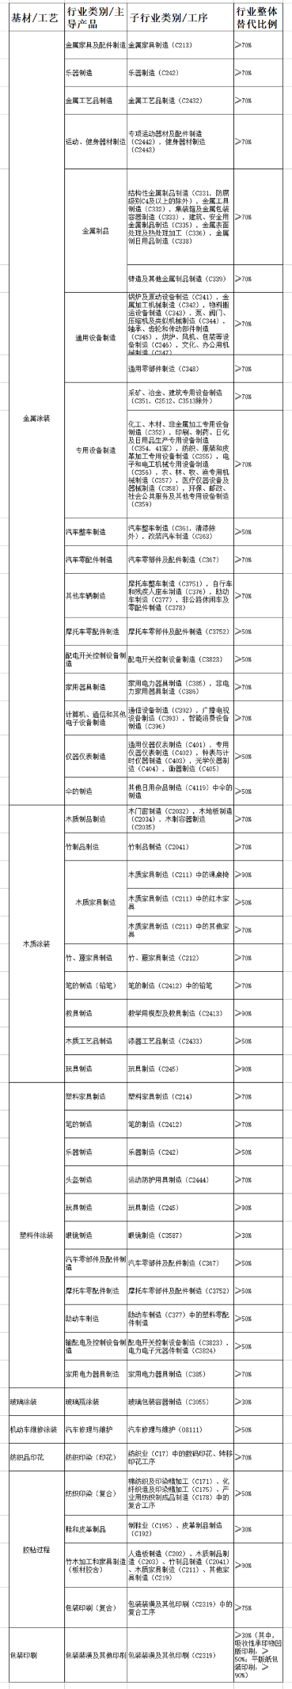
注：1.低VOCs含量原辅材料是指非溶剂型原辅材料。
2.鼓励在加工纸制造(涂布)、纺织印染(涂层)、合成革制造、皮革鞣制加工等领域开展低VOCs含量原辅材料的源头替代。
附件2
LDAR数字化管理计划
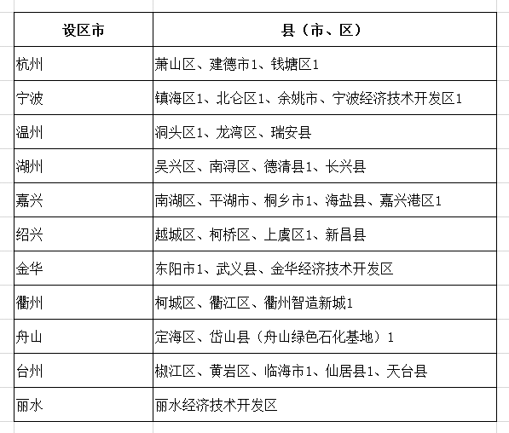
注：1.开展LDAR的主要行业包括：石油炼制、石油化学、合成树脂;其他行业主要包括化纤、化工、合成革、储油库、有机化学品仓储等。
2.右上标“1”为首批开展LDAR数字化管理的县(市、区)，应于2022年底前完成建设或升级。
3.鼓励设区市将辖区企业统一纳入LDAR数字化管理。
附件3
低效VOCs治理设施改造升级计划
单位：家
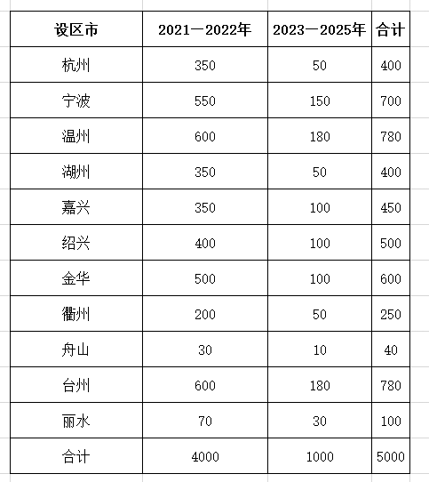
注：1.典型的VOCs低效治理设施参考范围：(1)光催化、光氧化、低温等离子或上述组合工艺的治理设施，专门用于除臭的除外;(2)未建设活性炭等集中再生或处置中心的行政区域，单一或协同使用一次性活性炭等吸附剂;(3)用于非水溶性VOCs的喷淋吸收设施;(4)用于中、高浓度VOCs的生物法治理设施。
2.企业实施低效VOCs治理设施改造升级的，治理设施应符合国家和我省相关污染防治技术指南(规范)。
抄送：省科技厅、省财政厅、省机关事务局、浙江海事局、省能源集团、省交通集团、省海港集团、中石化浙江分公司、中石油浙江销售分公司。
浙江省生态环境厅办公室
2021年8月20日印发

